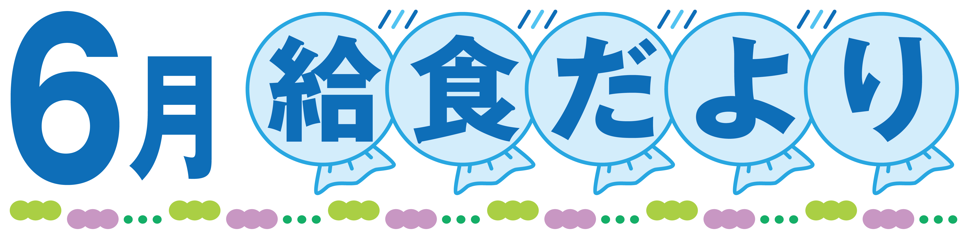

調布市立滝坂小学校

校　長　　小林　美也子

栄養士　　山本　美杏

のようないがいたとえばがってしいもあり，このはがきいです。これからにかけてがくなるため，もしやすくなります。しいをがけ，にをけましょう。

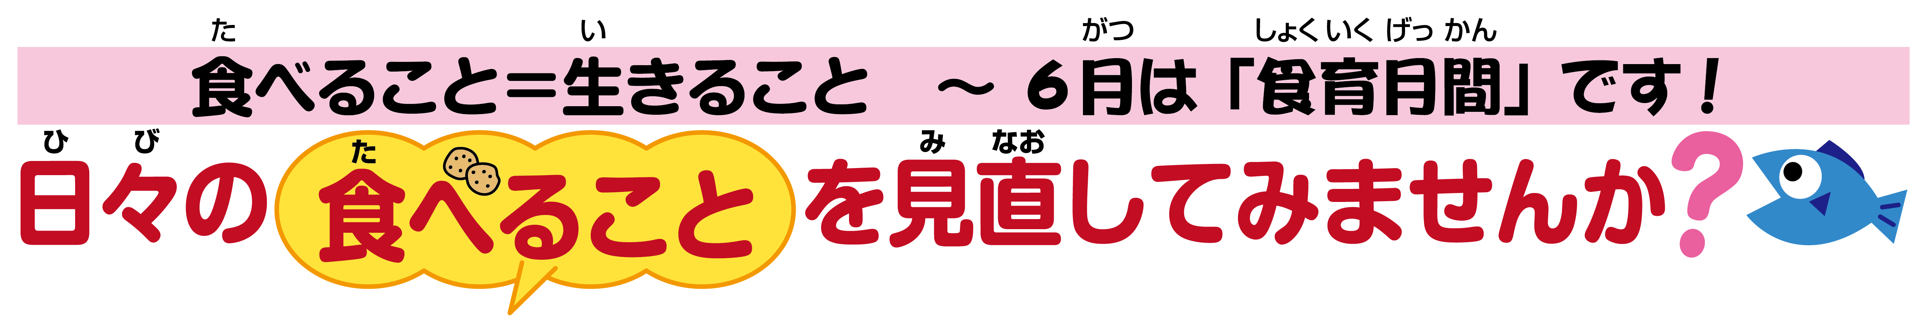

17（2005）に・されたでは，を「きるでの」とし，「，びのとなるべきもの」とけています。やにするがあふれる，どもたちがしいにづいてら・し，でかなをれるようになることがとてもです。そのためには，さまざまなをじて，にするやするをにつけていくがあります。６は「」，の「べること」について，あらためてえてみませんか？



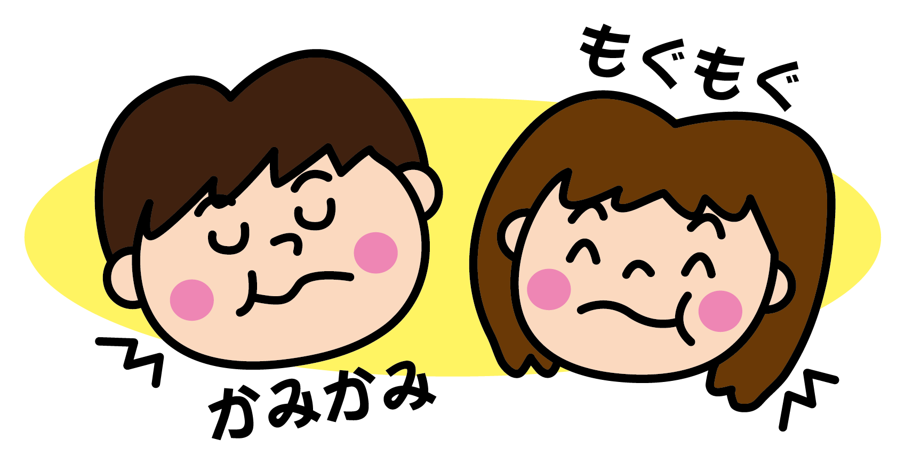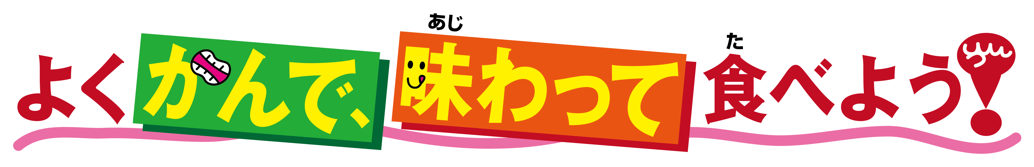

６～は「との」です。べをにれた，

あまりかまずにみんでいませんか？よくかんでべると，べのがよくわかっておいしくじられるだけでなく，やむしにつながるなど，にとっていいことがたくさんあります。らかいものばかりでなく，かみごたえのあるべをしてりれましょう。

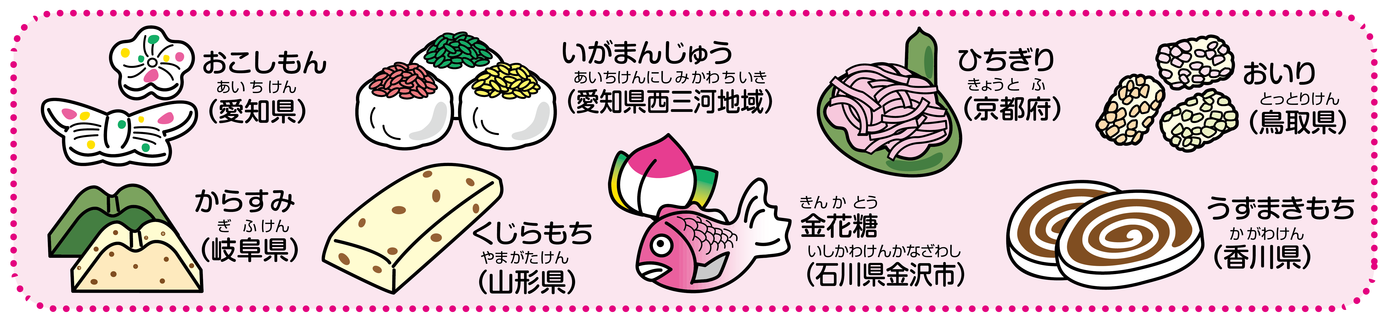

～保護者の皆様へ～

令和４年度調布市食育講演会のお知らせ  
「家庭で減らす食品ロス～調理の工夫と冷蔵庫収納～」（映像配信）  
講師：食品ロス削減アドバイザー/冷蔵庫収納家　福田　かずみ氏  
映像配信期間：令和４年６月１８日（土）～８月３１日（水）  
内容：日本の食品ロスの現状，食品ロスを減らす調理の工夫及び冷蔵庫収納  
※申込み方法等，詳細は市報ちょうふ６月５日号をご参照ください。

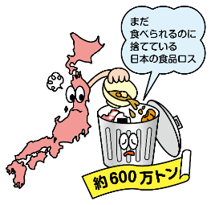

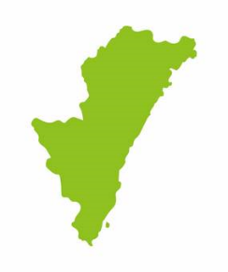

こん げつ　　　　　こんだて　　しょうかい

今月の献立紹介

６４～１０　との

6４～6１０までの 1 は「との」です。で

は，みごたえのあるメニューをくりれたり，カルシウムがたくさんま

れたをったメニューにしました。からよくんでべることを

してべましょう。

（）　（１１）

のは，61１です。とは，のでのりのです。

は，のがすにるということで，「」に「」とかいて「つゆ」

とばれています。そこでこのは，カリカリがった「け」をりま

す。

１５（） の『フランス』

フランスはのつにえられ，ユネスコのには「フランスの」がされています。によってさまざまながあり，でもしまれているコロッケやグラタン，ポトフなどの，パフェやクレープ，シュークリームなどのスイーツやフランスパンともばれるバゲットはフランスのです。では，フランスのプロヴァンスの「ラタトゥイユ」をります。

２８（） ブックメニュー『みかんカップケーキ」

（：『エルマーのぼうけん』：ルース・スタイルス・ガネット

：ルース・クリスマン・ガネット　やく：わたなべ　しげお）

　　あるのエルマーは，の取ったのらねこにいます。のらねこから

どうぶつにわれているりゅうのどものをいたエルマーは，りゅうの

どもをけるのにします。このでは，「どうぶつ」のほかに「み

かん」がでてきます。では，みかんのったカップケーキをります。

３０（）　『」

ははにでさがしいため，のないにでもべら

れる「」がとなっています。はがののに

のりのにでかしたをかけてべていたそうです。「チキン」

はのです。30にので，いとし

てられたのがまりとされています。









